Проект

АДМИНИСТРАЦИЯ ГОРОДСКОГО ОКРУГА

"ГОРОД АРХАНГЕЛЬСК"

П О С Т А Н О В Л Е Н И Е

от «_____»__________ 2024 г. №________

О внесении изменений в приложения № 2, 3 к постановлению мэрии города Архангельска от 7 апреля 2014 года № 278

- Внести в приложении № 2, 3 к постановлению мэрии города Архангельска от 7 апреля 2014 года № 278 "Об определении границ и утверждении схем границ прилегающих территорий к местам расположения социально-культурных объектов, образовательных организаций, вокзалов, аэропортов, мест нахождения источников повышенной опасности, на которых не допускается розничная продажа алкогольной продукции и розничная продажа алкогольной продукции при оказании услуг общественного питания" (с изменениями), следующие изменения:
а) приложение № 2 дополнить схемой № 223 границ прилегающей территории муниципального бюджетного учреждения дополнительного образования городского округа "Город Архангельск" "Спортивная школа № 6", расположенного по адресу: г. Архангельск, ул. Гагарина, д. 9, согласно приложению № 1 к настоящему постановлению.
б) приложение № 3 дополнить схемой № 276 границ прилегающих территорий медицинских организаций общества с ограниченной ответственностью "Паритет-Дент", общества с ограниченной ответственностью "НКМед" Клиника "NordClinic", расположенных по адресу: г. Архангельск, просп. Никольский, д. 37, корп. 1, согласно приложению № 2 к настоящему постановлению.
2. Опубликовать постановление в газете "Архангельск - Город воинской славы" и на официальном информационном Интернет-портале городского округа "Город Архангельск".

Глава городского округа
"Город Архангельск" Д. А. Морев

ПРИЛОЖЕНИЕ № 1
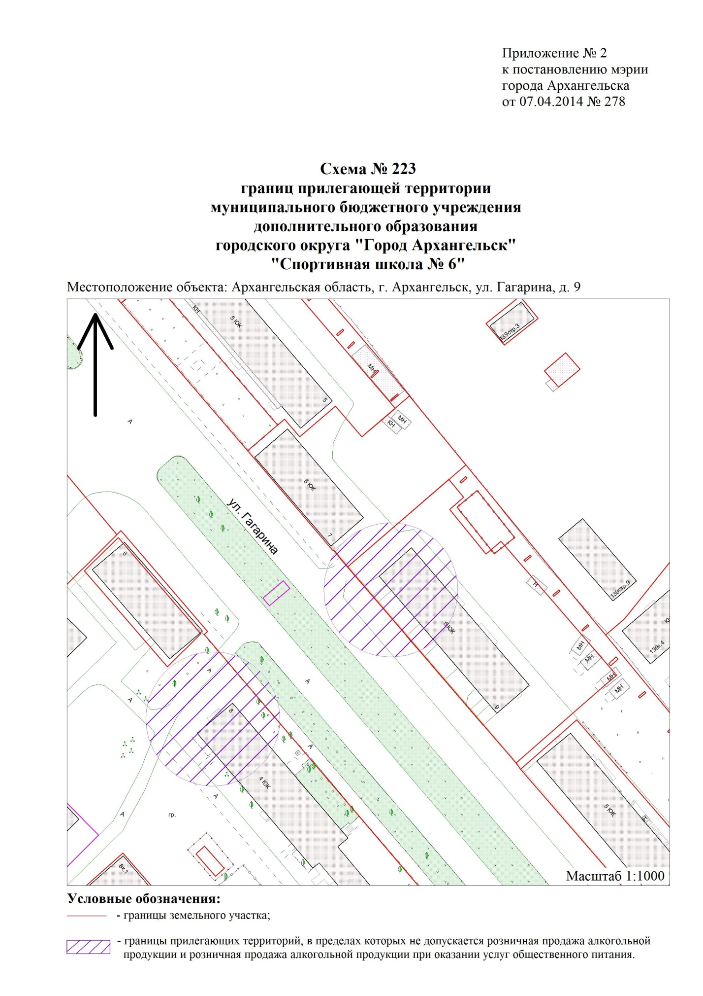

ПРИЛОЖЕНИЕ № 2

